**ג,מ, - ידע**

**26 אוגוסט 2018**

**טו' אלול תשע"ח**

**נייד: 050/5459426**

**פקס: 02/6560615**

**ע"מ: 054851647**

**morgidon@mail.gov.il**

**לכבוד,**

**מר אופיר גריידי**

**מחצבה לחומרי בניין.**

**הנדון :הצעת מחיר ותוכנית לסיור סליחות בירושלים**

**ראשית אודה על פנייתך להזמנה,**

**מי אני - ראה קורות חיים.**

1. **דרישות המזמין:**

* **לקיים ב 5 בספטמבר, סיור בנושא הסליחות בירושלים.**
* כולל מוזיאון המוזיקה והפיוט.
* **ישתתפו בסיור 26 אנשים , צוות העובדים. (גיל מגוון )**
* תכנון הסיור והוצאתו לפועל, כולל ליווי והכנת תיק סיור.
* הזמנת גורמים רלבנטיים ותיאום המקומות.
* כל מרכיבי הסיור יאושרו ע"י הגורם המזמין .
* תיאום ארוחת ערב , במסעדה כשרה, בשרי .

1. **מטרת הסיור :**

* **גיבוש צוות והוקרה לחברי העובדים ובנות הזוג.**
* **מעבר בתוכן חוויתי.**
* **העשרה וחשיפה למידע ודעת בתחומי תוכן חדשים ורלבנטיים לתפקיד.**

1. **תוכנית סיור: ראה נספח תוכנית סיור.**
2. **זמן סיור :**

* זמן הסיור בפועל כ - 7 שעות
* זמן לתיאום והכנות נדרשות כ- 3 שעות.
* סך כל סיור 10 שעות.

1. **התשלום כולל:**

* **תכנון, ארגון, הדרכה והובלת הסיור.**
* **קפה בתחילת מפגש.**
* **תשלום לאתרים - מוזיאון ידידי ישראל.**
* **חניה 10 כלי רכב בחניון כיכר המוזיקה משעה 18:30 עד גמר הסיור.**
* **ארוחת ערב -במסעדת בלו הול, במתחם כיכר המוזיקה ( בשרי, כשר, ארוחה מלאה וכוללת מנות ראשונות, עיקריות, שתיה קלה ומוגזת, קינוח וקפה ותה / אלכוהול בתוספת נפרדת ).**
* **טיפים / דמי שירות.**

1. **סה"כ עלות הסיור עבור 26 משתתפים - -9000 שקל, לא כולל מע"מ כחוק.**

* **קפה ועוגיות בהתכנסות.**
* **תשלום למוזיאון וסיור מודרך.**
* **ארוחת ערב במסעדת בלו הול / או בהשוואה .**
* **תשלום לחניון מוסדר ופרטי.**
* **עלות הדרכה והובלת הסיור.**

1. **תשלום על פי המקובל במערכת הביטחונית, שוטף +30.**
2. **משמש ספק מורשה ל: משרד רוה"מ (מוסד שב"כ) משרד הביטחון, צה"ל, משרד לבט"פ, משטרת ישראל, משמר הגבול, שב"ס ומשרד החוץ.**
3. **מספר עוסק מורשה: 054851647.**
4. **מס' ספק (משרד הביטחון) 11012236.**
5. **התשלום יועבר על פי המתכונת בשירות הציבורי שוטף 30 עד 45 ימים. למספר חשבון 231582. בנק יהב - סניף 123, כתובת ירמיהו 80 ירושלים.**
6. **מצרף קורות חיים.**
7. **אשמח לעמוד לרשותך בכל דבר ועניין.**

**גדעון מור 050/5459426 דוא"ל morgidon@mail.gov.il**

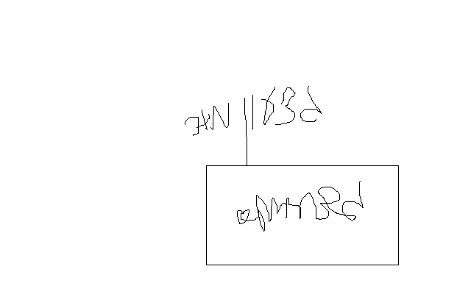

**בברכה,**

**נצ"מ דימ' גדעון מור ג-מ ידע**